PlaPlatzhalteraPlatzhalterP**Platzhalter**PP



**Gemeinde unterwegs**

In kräftigen Farben können Sie es

Wenn wir neben all dem, was uns alle Jahre wieder an Weihnachten erwartet, das Unberechenbare dieses Festes in den Blick nehmen, dann kommen wir dem, was Weihnachten wirklich bedeutet, immer wieder ein Stück näher. Dann erkennen wir, dass Weihnachten immer wieder anders ist - weil wir immer wieder anders sind. Weihnachten ist keine verstaubte Geschichte. Dass Gott mir nahe kommen will, dass er sich zu mir auf Augenhöhe begibt - das ist und bleibt aktuell.

Ich wünsche Ihnen im Namen des ganzen Pasto-ralteams und aller Mitarbeitenden unserer Kirchengemeinde ein frohes und gesegnetes Weihnachtsfest und einen guten Rutsch in das Jahr 2020!

David Grüntjens, Pfr.

Weihnachten ist so berechenbar geworden. Ende September liegen Spekulatius und Lebkuchen in den Supermärkten zum Mitnehmen bereit. Ab Oktober rüsten Gärtnereien und Baumärkte zum großen Weihnachtsartikelverkauf auf. Spätestens ab Mitte November füllt der Duft nach Reibekuchen, Glühwein und gebrannten Mandeln unsere Innenstädte. Ende Dezember ist es dann endlich geschafft. Die Lichterketten und Krippenfiguren können wieder in den Keller geräumt werden, die zugenommenen Pfunde werden bedauert und vielleicht sogar in einem Hauch von Neujahrs-Motivation wieder abtrainiert. Jedes Jahr auf´s Neue, alle Jahre wieder. Berechenbar eben.

Mit dem, was wir als Christen an Weihnachten feiern dürfen, hat das wenig zu tun. Denn Weihnachten ist das Fest, das uns zeigt, wie – im positiven Sinne- unberechenbar Gott ist. Vom Himmel hoch auf die Erde; aus strahlendem Licht in die Dunkelheit eines jeden Menschenlebens, aus der Vollkommenheit hinein in Dürftigkeit und Erniedrigung dieser Welt- so bewegt sich Gott auf uns Menschen zu. Immer wieder neu, immer wieder anders. Unberechenbar- aber aus Liebe zu mir, damit es mir gut geht. In mein Leben, meine aktuelle Situation bricht er ein. Mein Dunkel, meine Sorgen, meine Ängste und Sehnsüchte werden für Ihn zur Krippe.

*Weihnachten wird anders:  
Ein Kind in ihrem Bauch.  
Am Himmel Wolken, Sterne auch.  
Und über Allem großes Schweigen.*

*Weihnachten wird anders:  
Das Wort wird Leben.  
Engel fröhlich die Stimmen erheben.  
Und über Allem klangvolle Lieder.*

*Weihnachten wird anders:  
Es ist an der Zeit.  
Mehr Freude, mehr Glaube,mehr Mitmenschlichkeit.  
Und über Allem  
ein glänzender Stern in der Nacht.*

*Weihnachten wird anders:  
Ganz leise – ganz sacht.*

Frank Greubel

„Da die Kirche so viele Fehler … hat,

wird sie es nötig haben,

immer demütig zu bleiben

und ruhig sich als schuldig zu bekennen.“

*Hl. Papst Johannes XXIII.*

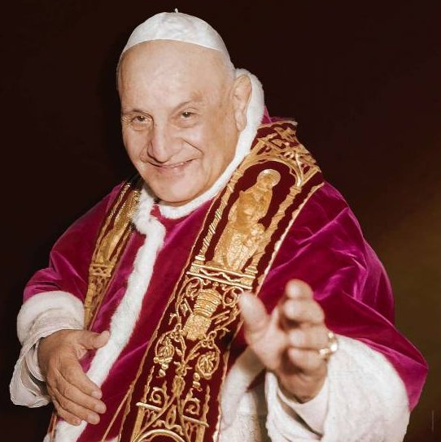

**Alle Jahre wieder…**

Informationen aus der katholischen Kirchengemeinde

**Papst Johannes XXIII. in Krefeld**

Ausgabe 6/2019 – November 2019 bis Januar 2020

Platzhalter



INHALT

Leitwort Seite 1

Inhalt / Cityseelsorge 2

Weihnachten 3

Ikonenmalkurs 4

Frühstückstreff St. Josef 5

Männer und Frauen / Ausblick 6

Freud u. Leid / Missionen 7

Kirchenmusik 8

Ausblick / Stadtoase 9

Nachrichten aus der Pfarrei 10, 11

Sternsinger 2020 12

Aus dem Josefshaus 13

Ausblick 14

Termine, Termine … 15

Kontakt / Gottesdienste 16

IMPRESSUM

„Gemeinde unterwegs“ wird herausgegeben vom Pfarreirat der katholischen Kirchengemeinde Papst Johannes XXIII.

Die nächste Ausgabe erscheint am 26. Januar 2020 und gilt bis 14. März 2020.

**Redaktionsschluss ist am**

**Samstag, 11.01.2020, 12h.**

E-Mail-Kontakt zur Redaktion:

gemeindenunterwegs@gmx.de

**Redaktion:**

Susanne Böhling,

Ulrich Hagens,

Monika Haus,

Jutta Kemmerich,

Gisela Ledermann,

Markus Monderkamp



Kirche im Kerzenschein

In bewährter Weise gibt es **am Samstag, 23. November**, wieder meditative Lasershows in der nur durch Kerzen erleuchteten Stadtkirche St. Dionysius. **Ab 18 Uhr** können Sie sich visuell und akustisch in besonderer Weise beeindrucken lassen; die Lasershows beginnen jeweils **zur vollen und halben Stunde** und dauern ca. 12 bis 15 Minuten.

Blaue Stunde – spirituelle Abendfeier

Die Gelegenheit zur Besinnung im Schweigen, Gebet, Gesang und Gespräch gibt es **am Dienstag, 26. November, um 18 Uhr** im Begegnungsraum St. Dionysius.

Im Dezember findet die „Blaue Stunde“ nicht statt.

Adventsprogramm der Cityseelsorge

Herzliche Einladung zu den vielfältigen Angeboten der Cityseelsorge in der Adventszeit: vom „Café Dio“ im Advent über verschiedene musikalische Akzente bis zu den (zum Teil schon bewährten) Konzerten an den Nachmittagen der Advents-sonntage! Alle Einzelheiten können Sie den aus-liegenden Handzetteln und auch dem Internet ent-nehmen: [www.cityseelsorge-krefeld.de](http://www.cityseelsorge-krefeld.de).

Kerzenziehen in St. Dionysius

An einem Aktionsstand, der vom bischöflichen Hilfswerk ADVENIAT und dem Diözesanverband des Kolping-Werkes betrieben wird, gibt es die Möglichkeit, selber Kerzen zu ziehen. Eine schöne Idee, sich selbst und/oder anderen eine Freude zu machen! Die genauen Zeiten, zu denen der Stand in der Stadtkirche St. Dionysius besetzt ist, werden noch bekannt gegeben.

A G I L

Das nächste offene Treffen der Initiative AGIL (aktiv, gemeinsam, integriert leben) ist **am Mittwoch,11. Dezember, um 15 Uhr** im Begegnungsraum der Cityseelsorge in St. Diony-sius unter dem Motto **„Advents-Gemütlichkeit“** - mit Kaffee und Gebäck, Liedern, Texten und Geschichten.

2**Inhalt / Cityseelsorge**

Dionysiusplatz 22, 47798 Krefeld

02151/5652272 o. 602179

info@cityseelsorge-krefeld.de

www.cityseelsorge-krefeld.de

Dank QR-Code und Internet flink zum Pfarrbrief:

http://bit.ly/SyRpnE

Info: QR-Code.de



**Homepage unserer Gemeinde Papst Johannes XXIII.:**<http://pj23kr.kibac.de>

**Weihnachten**3

**GOTTESDIENSTEZU WEIHNACHTEN**

|  |  |  |  |
| --- | --- | --- | --- |
| **Tag** | **St. Dionysius** | **St. Josef** | **Liebfrauen** |
| **Heiligabend** | **17.30 musikal. Einstimmung**  **18.00 Christmette**  **mit Chor und Orchester** | **16.00 Christmette**  **im Josefshaus**  **17.00 Heilig Abend**  **zusammen!**  **Weihnachts-Feier f. Suchende** | **16.00 Krippenfeier**  **21.30 musikal.**  **Einstimmung**  **22.00 Christmette** |
| **1.Weihnachtstag** | **11.30 Messfeier**  **18.00 Messfeier** | **10.00 Messfeier** |  |
| **2.Weihnachtstag** | **11.30 Messfeier** |  | **10.00 Messfeier** |
| **Sa. 28.12.** | **10.00 Messfeier**  **anschl. Beichtgelegenheit** | **16.00 Messfeier**  **im Josefshaus** |  |
| **So. 29.12.** | **11.30 Messfeier**  **18.00 Messfeier** |  | **10.00 Messfeier** |
| **Silvester** | **18.00 Messfeier**  **zum Jahresschluss** |  |  |
| **Neujahr** | **11.30 Messfeier** | **17.00 Messfeier**  **Mozart, Krönungsmesse** |  |

Neujahrsempfang

Herzliche Einladung zum Neujahrsempfangam **Sonntag, 5. Januar:**

**10 Uhr Messfeier in Liebfrauen, anschl. Beisammensein**

**im Gemeindesaal LiebfrauenWeberstr / Ecke Liebfrauenstr.**

Heilig Abend zusammen!

Suchen Sie eine Alternative zum traditionellen Weihnachtsgottesdienst? Fühlen Sie sich suchend und neugierig auf eine zeitgemäße Umsetzung der frohen Botschaft des Weihnachtsfestes? Dann sind Sie herzlich eingeladen zu einer **Weihnachts-Feier zum Freuen, Singen und Nachdenken am 24. Dezember um 17 Uhr in der Kirche St. Josef**. Es erwarten Sie dort Orgel- und Trompetenmusik, die klassischen Weihnachtslieder, das Weihnachtsevangelium mit einer Auslegung und besinnliche, weihnachtliche Texte.

Weihnachts-Gottesdienst im Hospiz

An **Heiligabend findet um 11.30 Uhr ein weihnachtlicher Gottesdienst** in der Kapelle des Hospizes am Blumenplatz statt. Hospiz-Gäste und ihre Angehörigen, aber auch Menschen aus der Nachbarschaft und darüber hinaus sind eingeladen, gemeinsam zu feiern, beten, singen und Impulsen nachzugehen.

Elisabeth Bastians, Koordinatorin der Seelsorge im Hospiz

Michelle Engel, Gemeindereferentin in Krefeld-Mitte





4 **Ikonenmalkurs**

Kursleiter

Mag. theol. Abraham Karl Selig, geb 1959. Studium der Theologie und Philo-sophie, ergänzende Studien in Kunstgeschichte.

Sein Schwerpunktinteresse galt und gilt der Theologie der Kirchenväter und der Theologie der Orthodoxen Kirchen. Eine Begegnung 1982 mit einem Ikonen-maler ermöglichte erste Einblicke und Gehversuche in diese traditionsreiche Kunst.

Danach Aufenthalte zur Weiterbildung bei griechi-schen Ikonenmalern in Paris und auf dem Berg Athos wie

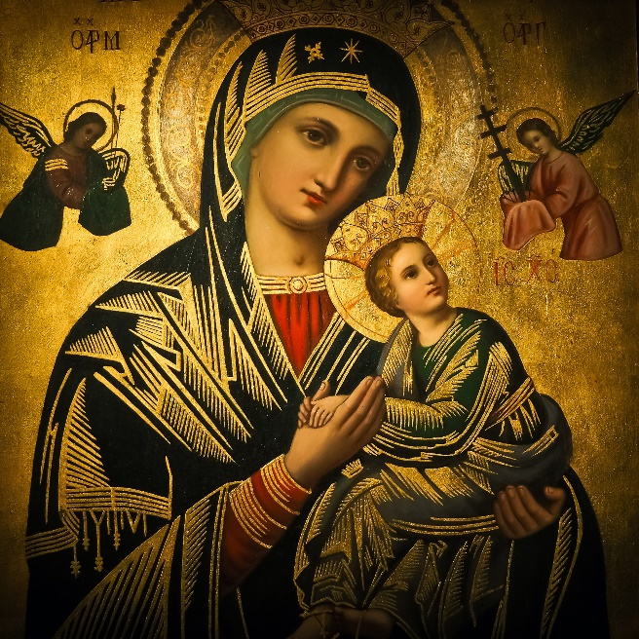

02. bis 06.03.2020

imJugendheim

St. Norbertus, Frankenring 100

Anmeldung

und Kosten

Die Kursgebühr beträgt250,- € pro Teilnehmer/in und beinhaltet ein tägliches Mittagessen. Eine Materia-lienliste geht Ihnen nach Anmeldung zu.

Anmelden können Sie sich persönlich im Pfarrbüro, unter 02151/602190 oder per Mail an

johannes23-krefeld@web.de.

Dort erhalten Sie auch weitere Informationen.

auch viele Studienreisen in die Heimatländer der Iko-nenmalerei.

A.K.Selig unterrichtet seit vielen Jahren Ikonenmalerei an diversen Bildungshäu-sern und hält Vorträge. Auf seiner Homepage

[www.ikonenmalen.de](http://www.ikonenmalen.de)

finden Sie Ikonen aus seinem Atelier, sowie Infos zu den Ikonenmalkursen.

*„Ikonen malen bedeutet, sich dem Geheimnis der Menschwerdung Gottes auszusetzen und die Schön-heit dieser Botschaft durch die Schönheit der Bilder zu erfahren“*

*(A.K. Selig)*

Ikonenmalen als

geistliches Tun

In der orthodoxen Tradition gilt das Ikonenmalen als geistliches Tun. Auch im Kurs soll das Ikonenmalen als solches erfahrbar wer-den. Jeder Tag beinhaltet daher eine lange Zeit des Malens und Schweigens.

Ein Abendvortrag von Mag. Abraham Karl Selig hilft dabei, das Wissen rund um die Bedeutung und Theo-logie der Ikonen zu ver-tiefen und ihre Symbolik zu verstehen.

Der Kunst des Ikonenmalens

auf der Spur

Vom 02. bis zum 06.03.2020 bietet die Kirchengemeinde Papst Johannes XXIII. einen Ikonenmalkurs mit Abraham Karl Selig an. Hierbei werden anfängergerecht die Grund-lagen der Ikonenmalerei ver-mittelt und in die Praxis um-gesetzt. Ziel ist es, am Ende des Kurses eine eigene und selbstgemalte Ikone mit nach Hause zu nehmen. Vorkennt-nisse oder besondere Fähig-keiten sind nicht notwendig. Jede und jeder ist einge-laden, die Kunst des Ikonen-malens für sich zu entdecken.

**Frühstückstreff St. Josef** 5





***Morgenwonne*** *Ich bin so knallvergnügt erwacht.   
Ich klatsche meine Hüften.   
Das Wasser lockt, Die Seife lacht.   
Es dürstet mich nach Lüften.   
Aus meiner tiefsten Seele zieht  
Mit Nasenflügelbeben****Ein ungeheurer Appetit  
Nach Frühstück und nach Leben.***

*Joachim Ringelnatz*

„Frühstücken muss jeder!“ Das war die Überlegung von Bruder Lukas Jünemann, unserem damaligen Pfarrer in St. Josef, eine Alternative zum Seniorennachmittag zu finden, der kaum (noch) Anklang fand. Und überhaupt: Wie hört sich das denn auch an! Frühstück dagegen klingt nach Aufbruch und so sollte es auch sein. Am 12. Oktober 1994 gab es den ersten Frühstückstreff, der sofort auf eine große Zustimmung stieß. Ein Team aus 5 Frauen: Sigrid Spix, Hildegard Diepers, Liesel Goeke, Mia Grotenburg und Marianne Seeger bereitete zweimal monatlich ein leckeres Frühstück, zu dem sich regelmäßig ca. 20 bis 30 Menschen aus der Gemeinde St. Josef trafen. Genauso wichtig wie das Frühstück waren aber das Erleben von Gemeinschaft und der inhaltliche Teil, Vorträge und Impulse zu religiösen, kulturellen und aktuellen Themen. So hat sich eine verlässliche Struktur entwickelt: Erst frühstücken und erzählen, dann ein Vortrag mit anschließendem, lebendigem Austausch. Ich war selbst manchmal Gast beim Frühstückstreff und konnte die Lebendigkeit dieses Kreises erleben. Folgerichtig entwickelte sich aus dem Frühstückstreff der Wunsch, einmal jährlich einen Ausflug zu unternehmen und einmal jährlich religiöse Besinnungstage in Aachen zu machen, sozusagen in Gemeinschaft Neues zu erfahren und aus dem Alltag auszubrechen. Aus diesem Kreis entstanden Freundschaften, eine Gruppe bastelte für die damals noch üblichen Basare zu Weihnachten und Ostern, sogar ein Kegelclub gründete sich. Mit den Worten von Joachim Ringelnatz ausgedrückt: Appetit nach Frühstück *und* nach Leben.   
Das war vor 25 Jahren – und blieb über viele, viele Jahre so. Jetzt sind alle 25 Jahre älter geworden und viele der Besucherinnen und Besucher sind inzwischen verstorben. Es ist an der Zeit, Abschied zu nehmen und Danke zu sagen. Danke für die verlässliche und liebevolle Vorbereitung und Gestaltung des Frühstückstreffs! Danke für die gute Gemeinschaft und das Dazu-Gehören!Und Danke für die vielen schönen Erlebnisse, die die Besucherinnen und Besucher damit verbinden!  
 Katharina Lütkebohle

Konzerte in St. Dionysius

Die Cityseelsorge lädt zu zwei Konzerten ein, die die manchmal trüben Novembertage erhellen können:

**Am Freitag, 8. November,um 19 Uhr** kommen die schon bekannten Musikerinnen des Bandura-Ensembles „Beriska“ aus Kiew in der Ukraine.

**Am Samstag, 9. November, um 17 Uhr** spielt zum erneuten Male die Landesbläserphilharmonie NRW ein der historischen Bedeutung des Tages angemessenes Programm.

Der Eintritt zu diesen Konzerten ist frei, Spenden sind erwünscht.

„Von dir begleitet“ - Gottesdienste im Hospiz

Herzliche Einladung zum monatlichen Gottesdienst in die Kapelle des Hospizes am Blumenplatz! Gemeinsam möchten wir miteinander Gottesdienstfeiern, beten, singen und Impulsen nachgehen…

Der Gottesdienst findet immer **jeden dritten Freitag im Monat um 16 Uhr** an folgenden Terminen statt:**20. September, 18. Oktober, 22. November.**Wir freuen uns über alle, die mit uns Gottesdienst feiern!

Es grüßen Sie herzlich:

Elisabeth Bastians, Koordinatorin der Seelsorge im Hospiz

Michelle Engel, Gemeindereferentin in Krefeld-Mitte

Am **Dienstag,10. Dezember,** findet der letzte Frühstückstreff in St. Josef unter der Leitung von Sigrid Spix statt.In Vorbereitung ist ein kleiner Basar für den Laden an der Josefkirche.

Als Überraschungsgast wird Pfr. Bruder Lukas Jünemann eine Messe halten und zum Gespräch bereit stehen.

Vorläufige Details – Änderungen entnehmen Sie bitte den Aushängen und Ankündi-gungen:

9:00 Uhr Frühstück, 9:45 Uhr "thematischer Teil"

Platzhalter

6**Männer und Frauen / Ausblick**



Platzhalter

Vorankündigung: Pfarrkarneval in Liebfrauen

**Karnevalssamstag,22.02.2020 um 20 Uhr**im Saal Weberstr./ Liebfrauenstr.

Kartenvorbestellung ab dem Neujahrsempfang (**05.01.2020)**

Weitere Informationen: P. Hansen Tel. 773049

**Rosenmontag, 24.02.2020:** Familienkarneval nach dem Zug

Bußgottesdienste

Vor Weihnachten feiern wir Bußgottes-dienste

**in St. Josefam Mittwoch,11. Dezember, um 18.30Uhr**

(anstelle des Wortgottesdienstes).

**in St. Dionysius am Donnerstag, 19. Dezember, um 18 Uhr**

Frühschicht in St. Josef

**„Bereitet den Weg des Herrn“**heißt es dieses Mal bei dieser adventlichen Be-sinnung**am Montag, 2. Dezember, Dienstag, 3. Dezember, und Mitt-woch, 4. Dezember, jeweilsmorgens um 6 Uhr in der Kirche St. Josef.**

Sie sind herzlich eingeladen zum gemein-samen Beten, Singen, Meditieren und da-nach zum Frühstück im Bischof-Sträter-Haus.

**Termine der Dienstagsgruppe**

**10.12.2019**und **14.01.2020**, jeweils

**16.30 Uhr** Treffen Hofstr.2

**18.00 Uhr** Wortgottesdienst

vorbereitet von der Kfdin der Liebfrauenkirche

kfd Liebfrauen 

**Termine der Montagsgruppe**

Treffen Hofstr. 2 um 19.30 h:

**16.12.2019** Treffen auf dem Weihnachtsmarkt

**20.01.2020**Jahresplanung

Männergruppe Liebfrauen

Engagierte offene Gruppe im Gemeindeverbund

Papst Johannes XXIII.

Jeder Mann ist herzlich willkommen.

Treffen finden jeden 1. Dienstag im Monat um 19.30 Uhr statt.

**27.11.2019 Beginn Krippenaufbau**

Info: 02151-9499656, maennergruppe-liebfrauen@unitybox.de

Rorate-Messen in Liebfrauen

Wie in jedem Jahr laden wir Sie wieder herzlich um 6 Uhr in die Kirche Liebfrauen zur Rorate-Messe im Kerzenlicht ein.

Anschließend ist gemeinsames Frühstück in der Pauly-Stiftung.

**Die Termine sind am Mittwoch, 11. Dezember, undamMittwoch, 18. Dezember.**

**Freud und Leid /**

**Muttersprachliche Missionen**7





Getauft wurden:



Paula Marseille

Carbone Estelle

Fabian Damian Kasprzyk

Zoe Lou Jentzsch

Laura Alina Selimovic

Kilian Tillenburg

Lilly-July Classen

Luca Aiden DetlefFreter

Mia Firlus

Konrad Sprockmann

Emma Ketelaer

Getraut haben sich



Mike Markus Seegers und Larissa Kienberger

Daniel Geihe und Yi Hu

Verstorben sind:



Magdalena Timmerberg

Hans Joachim Klebs

Edith Schneider

Anneliese Weckermann

Anneliese Kleinbongartz

Irmgardis Anna Kathstede

Luise Fischer

Gertrud Wilhelmine Rys

Michael Maaßen

Karin Hörnemann

Anneliese Gertrud Kuder

Hildegard Maria Wilhelmine Großkreuz

**Vietnamesische Gemeinde**

|  |  |  |
| --- | --- | --- |
| **Datum** | **Uhrzeit** | **Veranstaltung** |
| 1. Sonntag  im Monat | 10.00 Uhr | Messfeier in der  St. Josef Kirche |

**Spanischsprachige Kath. Gemeinde**

Corneliusstr. 22, Tel.: 631506,Büro Aachen T.: 0241/49973

Padre José Rosado, Tel.: 0170/7057387

Enrique Vásquez, Tel.: 0151/52569411

E-Mail: [enrique.vasquez@bistum-aachen.de](mailto:enrique.vasquez@bistum-aachen.de)

|  |  |  |
| --- | --- | --- |
| **Datum** | **Uhrzeit** | **Veranstaltung** |
| Samstags  (ohne 3. Sa. i. Monat)  3. So. i. Monat | 17.00 Uhr  11.00 Uhr | Messfeier in der St. Josef-Kirche  anschl. .„Zusammensein“ im Bischof-Sträter- Haus  Messfeier |
| mittwochs | 16-18 Uhr  17-20 Uhr | Firm-, Kommunionkatechese  Sprechstunde PadreJosén.Vereinb. |
| 1. Di./Monat | 15.00 Uhr | Rosenkranz in Spanisch in der  St. Josefkirche, A.d.Josefkirche 1 |

**Portugiesische Mission Krefeld**

Armindo Santos Batista, Tel.: 01577/2482455

E-Mail: [arsantos100@hotmail.com](mailto:arsantos100@hotmail.com)

|  |  |  |
| --- | --- | --- |
| **Datum** | **Uhrzeit** | **Veranstaltung** |
| jeden.1. u. 3. Sa. i. Monat | 17.30 Uhr | Messfeier in der Kapelle des  Josefshauses, Tannenstr. 138 |

**MissioneCattolicaItaliana**

Corneliusstr. 22, Tel. & Fax 02151-546228

E-Mail: [MCIKREFELD@aol.com](mailto:MCIKREFELD@aol.com)

|  |  |  |
| --- | --- | --- |
| **Datum** | **Uhrzeit** | **Veranstaltung** |
| sonntags | 11.00 Uhr | Messfeier in der Kapelle des Josefshauses, Tannenstr. 138 |
| mittwochs | 18.00 - 19.30 | Gebetsstunde |
| montags bis freitags | 9.30 - 13 Uhr | Bürozeiten Frau Verona |

ORGELMUSIK ZUR MARKTZEIT

**Sa., 30.11.2019,**

**11.30 h - 12.00 h**

**Orgelwerke von J. S. Bach, u. a.**

KMD Andreas Cavelius, Orgel

**Samstag, 07.12. 2019,**

**11:30 h - 12.00 h**

**Adventliche Chor- und Orgelmusik**

Chore sine nomine

Leitung und Orgel

KMD Josef Schwalbach

**Samstag, 14. 12. 2019,**

**11.30 h - 12.00 h**

**Europäische Weihnacht**

Chorwerke aus verschiedenen Ländern Europas

Vokalensemble St. Dionysius

Leitung: KMD Andreas Cavelius

**Samstag, 21. 12. 2019,**

**11.30 h - 12.00 h**

**150. Marktmusik**

Adventliche Orgelmusik von J. A. Guilan und J. Weyrauch

KMD Andreas Cavelius, Orgel

**Samstag, 21.12. 2019, 18.00 h**

**Chorkonzert mit bekannten Weihnachtsliedern zum**

**Mitsingen für Alle**

unter Mitwirkung des Vokalensemble St. Dionysius

Moderation und Leitung: KMD Andreas Cavelius

**Orgelmusik zur Marktzeit**

**im Jahr 2020**

**Das Motto der neuen Marktmusikreihe**

**im Neuen Jahr 2020**

**heißt "Rendez-vous mit César Franck".** Über das ganze Jahr

verteilt spielt KMD Andreas Cavelius an der Klais-Orgel der

Stadtkirche St. Dionysius sämtliche Orgelwerke vonC. Franck gemischt mit anderen Orgelkompositionen.

**Samstag, 04. 01. 2020, 11.30 h - 12.00 h**

Orgelwerke von J. S. Bach, J. G. Walther und C. Franck

KMD Andreas Cavelius, Orgel

INTERNATIONALER ORGELZYKLUS 2020

IN DER STADTKIRCHE ST. DIONYSIUS

**"HIMMELSKLÄNGE"**

**immer sonntags um 16.30 h**

**Sonntag, 12. 01. 2020**

Domorganist i. R. Norbert Richtsteig, Aachen

**Sonntag, 08. 03. 2020**

Domorganist Matthias Zangerle, Xanten

**Sonntag, 05. 07. 2020**

Daniel Zaretzky, St. Petersburg

**Sonntag, 23. 08 2020**

Regionalkantor Andreas Hoffmann,

Aachen-Burtscheid

**Sonntag, 06. 09. 2020**

Roman Perucki, Danzig

**Sonntag, 04. 10. 2020**

Christian von Blohn, St. Ingbert

**Sonntag, 15. 11. 2020**

**KMD Andreas Cavelius, Krefeld**

Chormusik

**So. 24. 11. 2019, 11.30 h**

**St Dionysius (Christkönig)**

E. Tittel: Festmesse C-Dur (für Chor und Orgel)

C. Franck: Dextera Domini

Greg. Choral

Kirchenchor der Pfarrei PJ XXIII

Choralschola St. Dionysius

**Di. 24. 12. 2019, 18 h**

**St. Dionysius (Christmette)**

W. A. Mozart: Missa solemnis C-Dur KV 337 für Soli, Chor und Orchester

Weihnachtliche Chor- und Orchesterwerke von A. Corelli, T. Albinoni,J. Schnabel,

G. F. Händel und C. Mawby

Ulrike Mertens, Sopran

Ulrike Kamps-Paulsen, Alt

Christian Aretz, Tenor

Volker Philippi, Bass

Kirchenchor der Pfarrei PJ XXIII

Weihnachtsorchester St. Dionysius

**Do. 26. 12. 2019, 10 h Liebfrauen**

**(2. Weihnachtstag)**

Weihnachtliche Chorwerke von

G. F. Händel, J. Schnabel und

C. Mawby

Kirchenchor der Pfarrei PJ XXIII

**Dienstag, 31. 12. 2019, 18 h**

**St. Dionysius (Jahresschlussmesse)**

mitDorotheeWohlgemuth (Sopran) und

KMD Andreas Cavelius (Orgel)

Vokalensemble St. Dionysius

Im Jahr 2020 feiert das Vokalensemble St. Dionysius sein 25-jäh-riges Bestehen.

Dieses Festjahr wird mit mehreren Veranstaltungen begangen. Das VokalensembleSt. Dionyisus ist weit über die Grenzen Kre-felds bekannt für seinen exzellenten a-cappella-Klang.

Dies konnten auch die Konzertbesucher auf der vergangenen Konzertreise im Oktobererfahren, wo der Chor Konzerte in Halberstadt und Erfurt sang. Das erste Konzert im Jubiläumsjahrwird in der Stadtkirche St. Dionysius am Sonntag, dem 17.05.2020, um 16.30h stattfinden.

Dann wird der Chor äußerst selten zu hörende Kompositionen aufführen, u. a. die "Missa brevis" und"Laudes Organi"von Z. Kodaly und das "TeDeum" von Norbert Richtsteig. Die Leitung

hat KMD Andreas Cavelius.

***Förderverein für Kirchenmusik an St. Dionysius e.V.***

***Kontoverbindungen****: Volksbank KR: DE 06320603621028193013*

*oder Sparkasse KR: DE 33320500000000020891*

8**Kirchenmusik**





0

**Dienstag, 3. Dezember, von**

**19.30 – 21.30 Uhr**

**„Hören, wer ich sein kann“**

**(C. Theobald)**

**Bibliodramaabend**

Es ist manchmal ganz schön schwer, auf die eigene Stimme zu hören und ihr dann auch Folge zu leisten – und zudem noch einer anderen Stimme, nämlich der Stimme Gottes, Gehör zu schenken, um der Mensch zu werden, der ich sein kann. Das steht häufig in Spannung.

Die biblischen Texte kennen das Problem. Im Bibliodrama, im gemeinsamen Hören und Inszenieren, wollen wir uns diesem Ruf stellen und auf Entdeckungsreise gehen.

*Maria Hungerkamp, Diplomtheologin, BibliodramaleiterinGfB*

*Margret Niehaus, Ergotherapeutin, Bibliodramaleiterin i.A.*

Kostenbeitrag: 10,-

Anmeldung bis 26.11.2019

**Unser Programmheft für das 1. Halbjahr 2020 wird wie immer nach den Weihnachtsferien in den Kirchen ausliegen und auf www.Stadtoase-Krefeld.de präsentiert.**

**Anmeldung – wenn nicht anders angegeben – unter   
Tel.: 02151-755862 │info@Stadtoase-Krefeld.de**



**Ausblick / Stadtoase** 9

Neujahr: Krönungsmesse in St. Josef

Herzlich laden wir Sie ein, das neue Jahr mit einem festlichen Gottesdienst in St. Josef zu beginnen.   
Der „Projektchor Neujahr“ singt wieder die Missa brevis in C, KV 317, besser bekannt als „Krönungsmesse“ von W. A. Mozart.  
Die musikalische Leitung hat Josef Schwalbach. Orchester, Solisten und der „Projektchor Neujahr“ beginnen bald mit den Proben. Im Dezember finden Sie Plakate zu Ihrer Information.  
Die Kollekte im Neujahrsgottesdienst ist zur Finanzierung der „Krönungsmesse“ bestimmt.

Ankündigungen der Stadtoase

*Schroersstr. 9 | 47803 Krefeld | Tel.: 02151/755862*

*info@Stadtoase-Krefeld.de | www.Stadtoase-Krefeld.de*

**Jeden Mittwoch, 19.15 – 20.45 Uhr   
(nicht in den Ferien)**

**Kontemplation am Mittwochabend**

Kontemplation als christliche Meditationsform will hinführen zur inneren Ruhe und zur Erfahrung des Gottes, der von sich sagt „Ich-bin-da" (Ex 3,14).

Wir beginnen mit einigen körperlichen Lockerungs­übungen und sitzen anschließend 2 x 25 Minuten   
in Stille. Zwischen dem Sitzen gibt es eine Geh­meditation.

*Claus F. Lücker oder Maria Hungerkamp*

Kostenbeitrag: freiwillig nach Selbsteinschätzung

(Richtwert 5,-)

Anmeldung ist nicht erforderlich

**Samstag, 30. November, 10.00 – 17.00 Uhr**

**Kontemplation – Tageskurs**

Elemente dieses Kontemplationstages sind: Impulse zur Achtsamkeit, die helfen, in eine ungeteilte absichtslose Präsenz hinein zu finden, Sitzen in Stille 5 x 25 Minuten, Körper- und Atemübungen, nach Wunsch Einzelgespräch.

*Maria Hungerkamp und Claus F. Lücker*

Kostenbeitrag: 30,- inkl. Verpflegung

Anmeldung bis 22.11.2019



Weihnachts–Projektchor in Liebfrauen

Auch in diesem Jahr wird ein Projektchor am **Heiligabend um 21.30 Uhr** die Christ-mette in **Liebfrauen** mitgestalten. Gesucht werden sangesfreudige Damen und beson-ders Herren die mitmachen möchten. Wir proben nach der 10.00 Uhr Messe an den Adventsonntagen in der Hofstr.2 und freuen uns auf ihr Kommen.

10 **Nachrichten aus der Pfarrei**

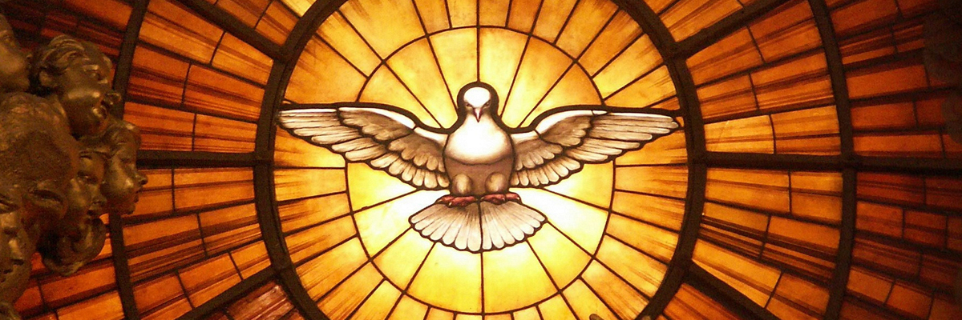



|  |  |
| --- | --- |
|  |  |

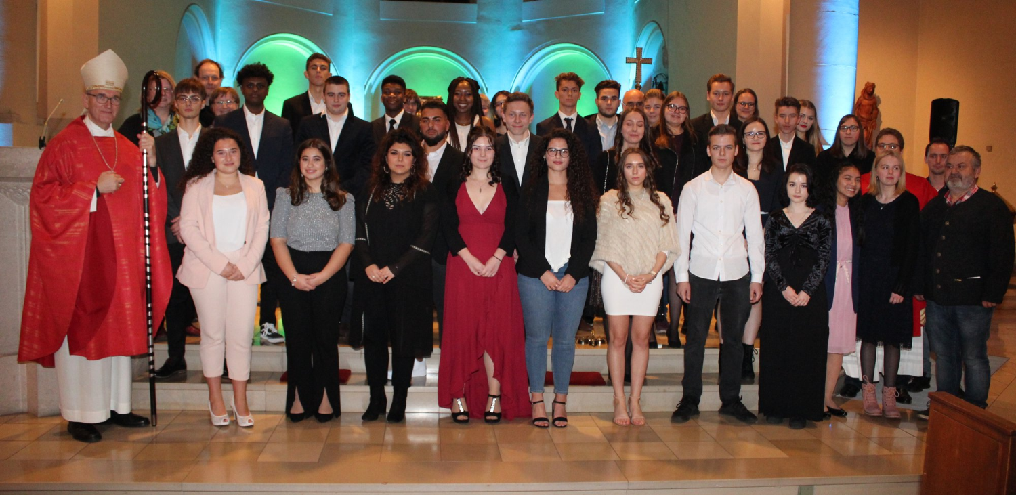

„Sei besiegelt durch die Gabe Gottes, den Heiligen Geist“ –

Firmung in St. Elisabeth

Am Samstag, dem 09.11., spendete Weihbischof Karl Borsch in der Jugendkirche St. Elisabeth 29 Jugendlichen aus unserer GdG Krefeld-Mitte das Sakrament der Firmung. Die Jugendlichen hatten sich vor den Sommerferien gemeinsam mit der Jugendkirche und einem Katechetenteam aus unseren beiden Pfarreien gemeinsam auf den Weg der Vorbereitung gemacht. Auf verschiedenen Treffen und einer Wochenendfahrt nach Aachen haben sie sich mit Fragen nach Gott und dem Glauben in ihrem eigenen Leben befasst. Nicht nur das Gespräch mit Weihbischof Borsch und der Besuch des Aachener Doms mit Führungen bis aufs Dach waren eindrucksvolle Begebenheiten. Auch viele Gespräche in Kleingruppen mit sehr persönlichen und tiefgreifenden Fragen haben eine besondere Atmosphäre des Vertrauens und Miteinanders geschaffen, in dem die Jugendlichen auch ihre Firmung gefeiert haben. Eines ist dabei besonders auch in den Beiträgen der Firmlinge im Gottesdienst deutlich geworden: Der Weg des Glaubens, der in der Taufe begann und in der Vorbereitung auf die Firmung noch einmal vertieft wurde und so ein ganzes Stück weit ein erwachsener Glaube werden konnte, wurde dann in der Firmung durch den Bischof besiegelt.

Weihbischof Borsch verwies in seiner Predigt auf die Verantwortung, die Gefirmte für den Frieden in der Welt tragen. Am Gedenktag der Reichspogromnacht vor 81 Jahren und des Mauerfalls vor 30 Jahren sollten wir uns unserer Verantwortung für den Frieden bewusst sein und diese Verantwortung an- und ernst nehmen.

Dankbar schauen wir als Katecheten auf die gemeinsame Zeit mit den Jugendlichen zurück und freuen uns schon auf das Firmnachtreffen im kommenden Jahr.

Für das Katechetenteam

Dennis Rokitta

**Nachrichten aus der Pfarrei**11





Kochen im Gemeindesaal – Essen – ins Gespräch kommen

Seit einem Jahr organisiert Claudia Presch-Mosmüller den

Kochtreff im Gemeindesaal von Liebfrauen. Neunmal kamen

seitdem Menschen zusammen, um einen Sonntagnachmittag

bei Kochen und Essen in Gemeinsamkeit zu erleben.

**Pfarrbrief: Claudia, was war der Impuls für diesen Treff?**

Claudia Presch-Mosmüller: Das Gemeindeleben Liebfrauen

hat während der Renovierung der Kirche gelitten, von Pfarrer

Schmitz kam die Forderung, es aufzuwecken.

Ich habe mich gefragt, welchen Beitrag ich leisten kann.

Da ich selbst gerne koche und neue Rezepte ausprobiere, hatte

ich die Idee mit dem Kochtreff.

**Du betreibst großen Aufwand, stellst bunte Rezeptblätter zusammen, die jeder mitnehmen kann, kaufst ein, lädst Teile deiner persönlichen Kücheneinrichtung in dein Auto, karrst sie nach Liebfrauen, langwierige Gerichte bereitest du vor. Am Ende des Nachmittags muss alles wieder verladen und nach Hause gebracht werden. Und du bekommst die Sachen nicht auf einmal wieder zurück in deine Küche, sondern musst garantiert öfter laufen, schleppen, Treppen steigen. Was motiviert dich, diesen immensen Einsatz zu zeigen?**

Claudia Presch-Mosmüller:Ich freue mich, dass der Treff so gut angenommen wird – immer besser angenommen wird. Anfangswaren wir meist acht, jetzt häufig zwölf Teilnehmer– durch alle Generationen und Nationen. Ich freue mich darüber, mit welchem Eifer alle bei der Zubereitung der Speisen mitmachen, über das gemeinsame Essen, über die Begegnungen.

Außerdem ist es immer wieder erstaunlich – und erfreulich – wie das abläuft: Nach der Vorstellung der Rezepte gehen alle in die Küche und fangen in kleinen Gruppen an zu arbeiten. Alle wuseln durcheinander und meist ist der Geräuschpegel recht hoch. Alle sind in die Arbeit vertieft, die Gespräche werden persönlich, jeder macht, was er kann, der Tisch wird gedeckt. Dann finden wir alle zum Essen zusammen und das ist wirklich eine schöne Atmosphäre. Zum Schluss helfen wieder alle mit, bis alles aufgeräumt und sauber ist. Jutta Kemmerich übernimmt es meist, am Folgetag die Spülmaschine auszuräumen.

**Was machst du, wenn noch mehr Menschen kommen? Werden wir uns vorab anmelden?**

Claudia Presch-Mosmüller: Das möchte ich vermeiden. Ich möchte, dass der Kochtreff offen bleibt für eine spontane Teilnahme. Ich überlege stattdessen, welche Vorbereitungsarbeiten nicht in der Küche durchgeführt werden müssen und in den Saal verlegt werden können.

**Vielen Dank für das Interview und deinen Einsatz!**

*Das Interview führte Susanne Böhling.*

Crescendo-Chor: Der Messias

Es ist schon zur guten weihnachtlichenTradition geworden, dass der Förderverein für Kirchenmusik an St. Josef undMaria-Waldrast am 4. Advent, zu einemgroßen Weih-nachtskonzert einlädt. Soauch am**Sonntag, dem 22. Dezember um 18.00h in der Josefskirche (Südstr./Roßstr.)**

Kantor Heinz-Peter Kortmann wird mitseinem Crescendo-Chor und demOrchester den Messias von G. F. Händein englischer Originalsprache aufführen. Für die solistischen Partien konnteer Ewa Stoschek (Sopran), Alexandra Bernd (Alt), Wolfgang Close (Tenor) und Florian Conze (Bass) mit dem Rheinischen Oratorienorchestergewin-nen.Der Vorverkauf hat bereits begonnen. Dadas Interesse an diesem Konzert schonjetzt sehr groß ist und es nur eine Vorstellung geben wird, ist es sehr ratsam,sich frühzeitig um Karten zu bemühen.

Da der Vorverkauf bereits gut angelaufen ist, gibt es feste Sitzplätze nur noch in der 3. Kategorie für 10 Euro.

Konzertkarten werden unter www.Foerderverein-kirchenmusik-krefeld.de angeboten.Besuchen Sie uns auch im Internet:www.Förderverein-Kirchenmusik-Krefeld.de



12 **Sternsinger 2020**

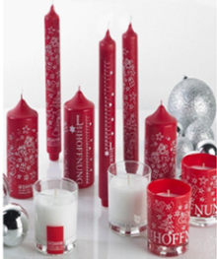

**Licht der Hoffnung ist eine Aktion der**



Adventskerzen – Aktion

„Ein Licht für lepra- und tuberkulosekranke Menschen“

Mit 50.- Euro ein Menschenleben retten! Helfen Sie mit!

Adventskerzen:

Stabkerze € 3,00

kurze Stumpenkerze € 5,00

Kerze im Glas (rot) € 5,00

Mit einem Beiblatt– Worte und Gedanken zur Adventszeit.

„Licht der Hoffnung“ - Hoffnung und Solidarität im Advent schenken

**Mit dem Kauf unterstützen Sie die Projektarbeit der weltweiten Deutschen Lepra- und Tuberkulosehilfe e.V. (DAHW).**

Weltlepratag am 26.01.2020

Traditionell wird wieder die Primel-Aktion durchgeführt. Die Blumen werden nach den Gottesdiensten an den Eingängen der Kirchen zum Verkauf angeboten. Dem gleichen Zweck dient die Sonntagskollekte/ Türkollekte.

Weitere Informationen:

Bernhard Kemmerich, Tel.631299

**Wie kommen die Sternsinger auch zu Ihnen?**

Zur besseren Organisation werden vom ersten Advent an Listen in unseren Kirchen St. Dionysius, St. Josef und Liebfrauen ausliegen, in die Sie sich bitte eintragen, wenn Sie einen Besuch wünschen. Die Listen liegen bis zum zweiten Weihnachtstag aus. Alternativ können Sie sich auch bis Heiligabend telefonisch im Zentralen Pfarrbüro (02151/602190) oder per Mail (johannes23-krefeld@web.de) in die Liste aufnehmen lassen.

Wir bitten Sie um Verständnis, dass Besuche der Sternsinger nur innerhalb unserer Pfarrei stattfinden können. In einer Zeit, in der immer weniger Kinder als Sternsinger unterwegs sind, bitten wir Sie außerdem um Ihr Verständnis, dass nur diejenigen besucht werden können, die sich in die Listen eingetragen haben.

**Wie kann mein Kind mitmachen?**

Natürlich sind alle Kinder, die gerne als Sternsinger mitgehen möchten, herzlich eingeladen. Melden Sie sich hierzu bitte bei Kaplan Rokitta telefonisch oder per Mail (02151/5652271, dennis.rokitta@bistum-aachen.de).

für die Sternsingerverantwortlichen: Dennis Rokitta

**Wann kommen die Sternsinger?**

Auch im kommenden Jahr werden am ersten Wochenende im Januar die Sternsinger durch unsere Pfarrei ziehen. Am Samstag, 04.01.2020, sind die Sternsinger mit gesegneter Kreide, Liedern und guter Laune bewaffnet, auf dem Weg durch die Straßen unserer Pfarrei, um den Segen zu den Menschen zu bringen.





**Aus dem Josefshaus**13

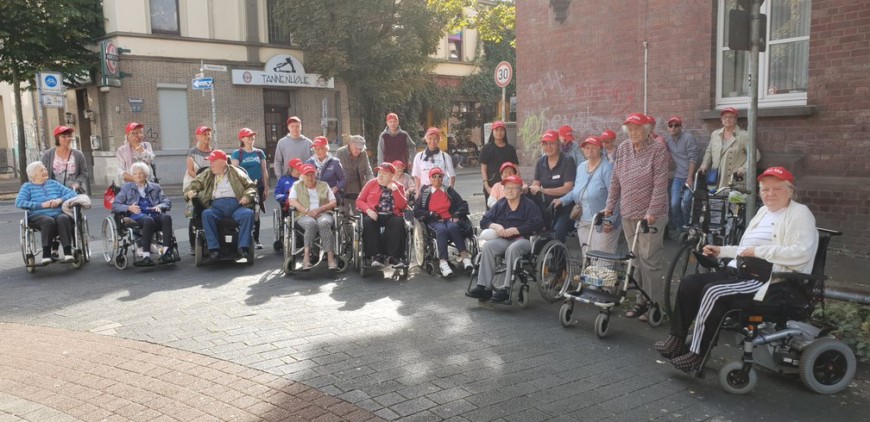

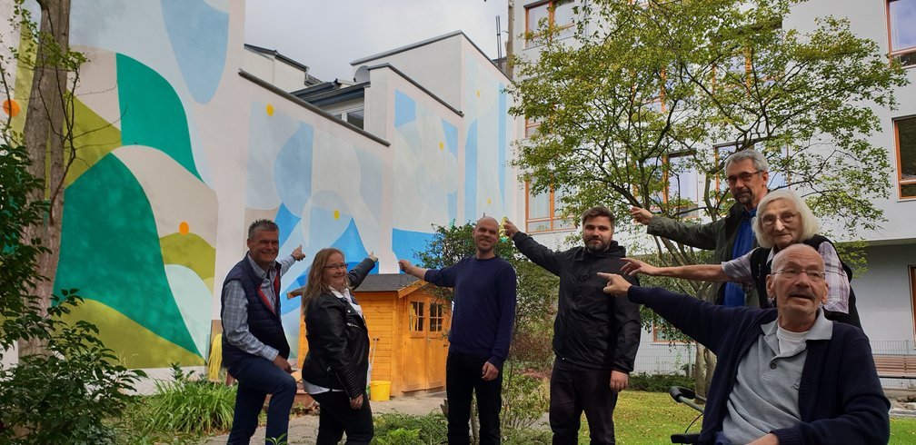

Wandbild im Innenhof eingeweiht

Zu einem Pressetermin lud das Altenheim St. Josef Anfang September dieses Jahres: Nach Monaten der Planung und einer Woche der Umsetzung konnte das Wandbild im Innenhof nun eingeweiht werden. Eine zentrale Rolle spielten dabei die Bewohnerinnen und Bewohner des Altenheims selbst: Waren es doch ihre Ideen und Vorstellungen, die maßgeblich darüber bestimmten, wie das Bild letztlich aussehen sollte.

„Der Innenhof mit Garten und das gesamte Altenheim werden durch das Bild aufgewertet“, betonte Heimbeiratsvorsitzender Erwin Demmer (vorn auf dem Bild).

„Der Hof wirkt freundlicher und lebendiger“, pflichtete ihm Maria Josefine Schiffers bei – ebenfalls Mitglied des Heimbeirates im Josefshaus.

Außerdem bei der Einweihung zugegen (von links): Holger Falk vom rehateam West (Sponsor), Einrichtungsleiterin Beate van Tintelen, Sebastian Saffenreuter und Clemens Brück vom „Kollektiv betont.es“ (Gestaltung und Umsetzung), Werner Nolden, Caritas Gemeinschaftsstiftung Krefeld (Sponsor). Erwähnung soll an dieser Stelle auch die Firma Amrent finden, die eine Hebebühne für den guten Zweck zum Sonderpreis zur Verfügung stellte. Reinhard Strüven



„Zusammen is(s)t man

weniger allein!“

Der offene Mittagstisch im Josefshaus hat noch Plätze frei! Das Angebot richtet sich an Interessierte aus dem Josefsviertel und der Innenstadt, aber nicht nur. Suppe, Hauptgang und Nachtisch gibt es für 5,50 Euro; es kann aus verschiedenen Gerichten ausgewählt werden.

Probieren Sie es aus: Altenheim St. Josef, Tannenstraße 138, 47798 KR, Telefon: 02151-645430.

Um elf Uhr ging es dann los auf die rund einen Kilometer lange Strecke zum Krefelder Blumenplatz.

Viele erinnerten sich noch an das Jahr zuvor, als es in Strömen regnete. Diesmal waren Wetter und Laune gut. Und im Ziel, dem Krefelder Hospiz am Blumenplatz, warteten außer einer Urkunde auch Kaffee und Kuchen, Würstchen und alkoholfreies Bier auf die zahlreichen Teilnehmerinnen und Teilnehmer. Reinhard Strüven

Hospizlauf startete vom Josefshaus

Teilnehmer der Caritas-Altenheime in guter Form

Sonntag, 22. September 2019, mildes Spät-sommerwetter, beste Voraussetzungen für die Teilnahme am Krefelder Hospizlauf. Verschiedene Einrichtungen schickten ihre Teilnehmer, die sich um halb elf im Josefshaus sammelten.

Literarischer Abend in St. Josef

„Über sieben Brücken musst du geh’n …“ singt Peter Maffay – das brauchen Sie nicht! Es reicht, wenn Sie wieder den Weg in die Josefkirche finden zum

**25. Literarischen Abend in St. Josef**   
**am Freitag, 24. Januar 2020, um 20 Uhr – Thema „Brücken“**

Die Arbeitsgruppe „Kirche wirkt nach außen“ lädt herzlich dazu ein.

14 **Ausblick**



|  |  |
| --- | --- |
|  |  |

|  |  |
| --- | --- |
|  |  |

**Lieben heißt,  
jemandem Gutes wollen.**THOMAS VON AQUIN

Erwartungsvoll werden wir von den Kunden des Ladens an der Josefkirche schon gefragt, ob sie diesjährig wieder Geschenktüten erwarten dürfen.

Ganz gemäß den Worten von Thomas von Aquin möchten wir unseren Kunden etwas Gutes tun. Dabei kommt es nicht darauf an, wie voll und wertvoll die Tüten sein werden, sondern auf die Geste des Schenkens.   
Trotzdem bedarf es finanzieller Mittel, um 90 Tüten für die Familien zu füllen.

**Dazu benötigen wir Ihre Hilfe!**

Wir sind dankbar für jede Spende, die uns zukommt Jeder Betrag hilft.

Für das Team des Ladens  
Hildegard Rother-Hauser, Telefon 776073

**Spendenkonto:   
Pfarrgemeinde Papst-Johannes XXIII.  
IBAN DE40 3205 0000 0070 0021 91, Kennwort „Sternaktion“**

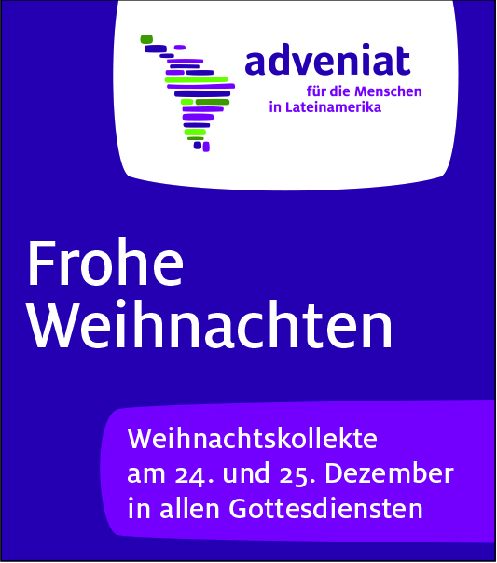

Gottesdienste in der Josefshaus-Kapelle:

* Hl. Messe mit Pfarrer Heinz Herpers samstags um 16 Uhr in der Kapelle
* Ökumenischer Gottesdienst mit Pfarrer Volker Schran nach Vorankündigung,   
  donnerstags um 11 Uhr
* Gottesdienst der Italienischen Gemeinde Krefeld: sonntags um 11 Uhr
* Gottesdienst der Portugiesischen Gemeinde Krefeld: samstags um 17 Uhr
* 23. November 2019, 16 Uhr: Gedenkgottesdienst für die Verstorbenen

Veranstaltungshinweis

* 1. Dezember 2019, 16 Uhr: Krefelder Trio, Cafeteria

**Termine, Termine …** 15

|  |  |  |  |
| --- | --- | --- | --- |
| **Ort** | **Tag** | **Zeit** | **Veranstaltungen/Gottesdienste/Kirchenmusik** |
| St. Dionysius | Sa, 23.11. | 18.00h | KIRCHE IM KERZENSCHEIN mit meditativen Lasershows |
| St. Dionysius | So, 24.11. | 11.30h | Pontifikalamt mit Weihbischof Borsch, Kirchenchor u. Schola |
| St. Dionysius | Di, 26.11. | 18.00h | Blaue Stunde – spirituelle Abendfeier |
| St. Stephan | Di, 26.11. | 20.00h | GdG-Rats-Sitzung |
| St. Dionysius | Mi, 27.11. | 14.30h | Klön-Café der Frauenseelsorge |
| Liebfrauen | Mi, 27.11. | 19.30h | Männergruppe – Beginn Krippenaufbau |
| St. Dionysius | Fr, 29.11. | 14.00h | Café Dio im Advent |
| St. Dionysius | Fr, 29.11. | 18+19h | Adventliches Orgelspiel m. Übertragung ins Weihnachtsdorf |
| St. Dionyisu | Sa, 30.11. | 11.30h | Orgelmusik zur Marktzeit |
| St. Dionysius | So, 01.12. | 15.30h | Bläserkonzert mit „Brass in Concert“ (Mönchengladbach) |
| St. Josef | 02.-04.12. | 06.00h | Frühschicht m. anschl. Frühstück |
| Liebfrauen | Di, 03.12. | 19.30h | Männergruppe |
| Pauly-Stift | Mi, 04.12. | 19.30h | Pfarreirats-Sitzung |
| St. Dionysius | Fr, 06.12. | 14.00h | Café Dio im Advent |
| St. Dionysius | Fr, 06.12. | 18.30h | Nikolaussingen m. d. Unterstufenchor der Marienschule |
| St. Dionysius | Sa, 07.12. | 11.30h | Orgelmusik zur Marktzeit |
| St. Dionysius | So, 08.12. | 15.30h | Chorkonzert mit dem Vokalensemble Labanda |
| St. Josef | Di, 10.12. | 09.00h | Frühstückstreff – Besinnung zum Advent und Basar |
| Liebfrauen | Di, 10.12. | 16.30h | KFD-Dienstagsgruppe Liebfrauen |
| St. Dionysius | Di, 10.12. | 18.30h | Chor-Meditation mit dem Chor der Evang.-freikirchl. Gemeinde |
| Liebfrauen | Mi, 11.12. | 06.00h | Rorate-Messe m. anschl. Frühstück |
| St. Dionysius | Mi, 11.12. | 15.00h | AGIL – Advents-Gemütlichkeit |
| St. Josef | Mi, 11.12. | 18.30h | Bußgottesdienst |
| St. Dionysius | Fr, 13.12. | 14.00h | Café Dio im Advent |
| St. Dionysius | Sa, 14.12. | 11.30h | Orgelmusik zur Marktzeit |
| St. Dionysius | Sa, 14.12. | 18+19h | Adventliches Orgelspiel m. Übertragung ins Weihnachtsdorf |
| St. Dionysius | So, 15.12. | 15.30h | Chorkonzert mit dem Shalom-Chor (Mönchengladbach) |
| Hofstr. 2 | Mo, 16.12. | 19.30h | KFD-Montagsgruppe Liebfrauen |
| St. Dionysius | Do, 19.12. | 18.00h | Bußgottesdienst m. anschl. Beichtgelegenheit |
| St. Dionysius | Fr, 20.12. | 14.00h | Café Dio im Advent |
| Hospiz Jägerstr | Fr, 20.12. | 16.00h | Hospiz-Gottesdienst |
| St. Dionysius | Sa, 21.12. | 11.30h | Orgelmusik zur Marktzeit |
| St. Dionysius | Sa, 21.12. | 18.00h | Offenes Weihnachtssingen m. d. Vokalensemble St. Dionysius |
| St. Josef | So, 22.12. | 18.00h | Chorkonzert – Der Messias m. d. Crescendo-Chor |
| Hospiz Jägerstr | Di, 24.12. | 11.30h | Hospiz-GottesdienstzuWeihnachten |
| Liebfrauen | Di, 24.12. | 16.00h | Krippenfeier m. d. Kita Liebfrauen |
| St. Josef | Di, 24.12. | 17.00h | Heilig Abend zusammen! Weihnachts-Feier für Suchende |
| St. Dionysius | Di, 24.12. | 18.00h | CHRISTMETTE (ab 17.30h musikalische Einstimmung) |
| Liebfrauen | Di, 24.12. | 22.00h | CHRISTMETTE (ab 21.30h musikalische Einstimmung) |
| St. Josef | Mi, 25.12. | 10.00h | Messfeier zu Weihnachten |
| St. Dionysius | Mi, 25.12. | 11.30h | Messfeier zu Weihnachten |
| St. Dionysius | Mi, 25.12. | 18.00h | Messfeier zu Weihnachten |
| Liebfrauen | Do, 26.12. | 10.00h | Messfeier am 2. Weihnachtstag mit dem Kirchenchor |
| St. Dionysius | Do, 26.12. | 11.30h | Messfeier am 2. Weihnachtstag |
| St. Dionysius | Di, 31.12. | 18.00h | Jahresschlussmesse |
| St. Dionysius | Mi, 01.01. | 11.30h | Messfeier zum neuen Jahr |
| St. Josef | Mi, 01.01. | 17.00h | Messfeier zum neuen Jahr (Krönungsmesse) |
| St. Dionysius | Sa, 04.01. | 11.30h | Orgelmusik zur Marktzeit |
| Liebfrauen | So, 05.01. | 10.00h | Messfeier m. d. Sternsingern; anschl. Neujahrsempfang |
| Liebfrauen | Di, 07.01. | 19.30h | Männergruppe |
| St. Dionysius | So, 12.01. | 16.30h | Orgelkonzert |
| Hofstr. 2 | Mo, 20.01. | 19.30h | KFD-Montagsgruppe Liebfrauen |
| St. Josef | Fr, 24.01. | 20.00h | Literarischer Abend |
| St. Dionysius | So, 26.01. | 11.30h | Messfeier mit dem Arbeitskreis Krefelder Karneval |
|  |  |  |  |
|  |  |  |  |
|  |  |  |  |

Veranstaltungen

Liebfrauen = Hofstraße 2 oder Gemeindesaal Weberstraße/Liebfrauenstraße;

St. Josef/BSH = Bischof-Sträter-Haus, Corneliusstraße 22; Pfarrbüro = Dionysiusplatz 22

Haus Nazareth = An der Josefkirche 7; St. Norbertus = Jugendheim Frankenring 100



**Pastorale Mitarbeiter/innen**

David **Grüntjens**, *Pfarradministrator*

Tel. 602190

david.gruentjens@bistum-aachen.de

Dr. Dennis**Rokitta**, *Kaplan*

Tel. 5652271

dennis.rokitta@bistum-aachen.de

Ulrich **Hagens**, *Cityseelsorger*

Tel. 5652272,

hagens@cityseelsorge-krefeld.de

Bernd **Kaesmacher**, *Gemeindereferent*

Tel. 602179,

gr-bernd.kaesmacher@bistum-aachen.de

Michelle **Engel**, *Gemeindereferentin*

Tel. 6548936,

michelleengel@gmx.de

**Sr. Dorothee**, *Franziskanerin*

Tel. 778676,

haus-nazareth@schervier-orden.de

16 **Kontakt / Gottesdienste**

**Kontakt**

**Zentralbüro Dionysiusplatz 21**, Tel. 602190

(mo-fr 9-12h, mo-do 14-17h)

**Büro An der Josefkirche 5**, Tel. 770932

(di,mi,fr 9-12h, di 15-17h)

**Büro Frankenring 100**, Tel. 773239

(mo 15-18h, fr 10-13h)

**Pastoralteam:**

Heinz Wans, *Pfarrer*, Tel.: 975016

Ulrich Hagens, *Cityseelsorger*, Tel. 5652272

Karl-Heinz Hermanns, *Cityseelsorger*, Tel. 602179

Regina Huhnen, *Pastoralreferentin*, Tel. 5652271



Tel. 5652272, uhagens@yahoo.de

Karl-Heinz **Hermanns**, *Cityseelsorger*,

Tel. 511614, cityseelsorge@web.de

**Pfarrbüro Dionysiusplatz 22**

Kathrin von Holtum, SusanneWallrath

Tel. 602190, johannes23-krefeld@web.de

**Mo-Fr 9-12 Uhr, Mo+Do 14-17 Uhr**

(in den Ferien nachmittags geschlossen)

**Verwaltung**

Cyrill Janssen, Tel. 6547751

cyrill.janssen@bistum-aachen.de

**Kindertagesstätten**

Liebfrauen (Fr. Krocker-Heyne), Tel. 24358

St. Josef (Fr. Krämer-Vinken), Tel. 645012

St. Norbertus (Fr. Piepers), Tel. 772862

**Kirchenmusik**

KMD Andreas Cavelius,Tel.602190

caveliusandreas@gmx.de

**Gremien der Kirchengemeinde**

**Kirchenvorstand:**

Prof. Dr. Jürgen Schram, Tel. 329279

**Pfarreirat:**

Jutta Kemmerich, Tel. 25949

**Notrufnummern**

Priesternotruf, Tel. 3343340

Telefonseelsorge, Tel. 0800 1110111

Krisenhilfe, Tel. 6535253

**Regelmäßige GOTTESDIENSTE in den Innenstadtgemeinden**

|  |
| --- |
| **St. Antonius** |
| **Sa, 18.00 Messfeier**  **am Vorabend** |
|  |
| **St. Elisabeth** |
| **So,10.30 Messfeier** |
|  |
| **Kapelle der Franziskus-**  **Schwestern, Jungfernweg 1**  **Mo., 18.00 Messfeier** |
| **St. Stephan** |
| **So, 11.00 Messfeier**  **19.00 Messfeier** |
| Di, 19.00 Messfeier |
| Do, 19.00 Messfeier |
| Fr, 19.00 Messfeier |

Bitte entnehmen Sie aktuelle Änderungen

dem Aushang der Kirchen!

|  |  |  |  |
| --- | --- | --- | --- |
| **Tag** | **St. Dionysius** | **Liebfrauen** | **St. Josef** |
| **So** | **11.30 Messfeier**  **18.00 Messfeier** | **10.00 Messfeier**  (1./3./5. So/Monat)  **10.00 Wortgottesd.**  m. Kommunionfeier  (2.+4. So/Monat) | **10.00 Messfeier**  (2.+4. So/Monat) |
| Mo | 10.00 Messfeier   * 1. Mittagsgebet | 15.30 Wortgottesd.  m. Kommunionfeier  im Pauly-Stift  18.00 Rosenkranz | 07.10 Laudes |
| Di | 10.00 Messfeier  12.15 Mittagsgebet | 18.00 Wortgottesd. m. Kommunionfeier | 07.10 Laudes |
| Mi | 10.00 Messfeier  12.15 Mittagsgebet |  | 07.10 Laudes  18.00 Vesper  18.30 Wortgottesd.  m. Kommunionfeier |
| Do | 10.00 Messfeier,  anschl. Kirchencafé  12.15 Mittagsgebet |  | 07.10 Laudes |
| Fr | 10.00 Messfeier  12.15 Mittagsgebet  17.30 Vesper | 11.00 Messfeier  im Pauly-Stift  18.00 Eucharistische Anbetung (14-tägig) | 07.10 Laudes  10.00 Wortgottesd.  m. Kommunionfeier  (1. Freitag im Monat) |
| Sa | 10.00 Messfeier,  anschl. Beichte  12.15 Mittagsgebet | 11-12.30 offene Kirche | 11 - 13 offene Kirche  16.00 Messfeier  im Josefshaus |

